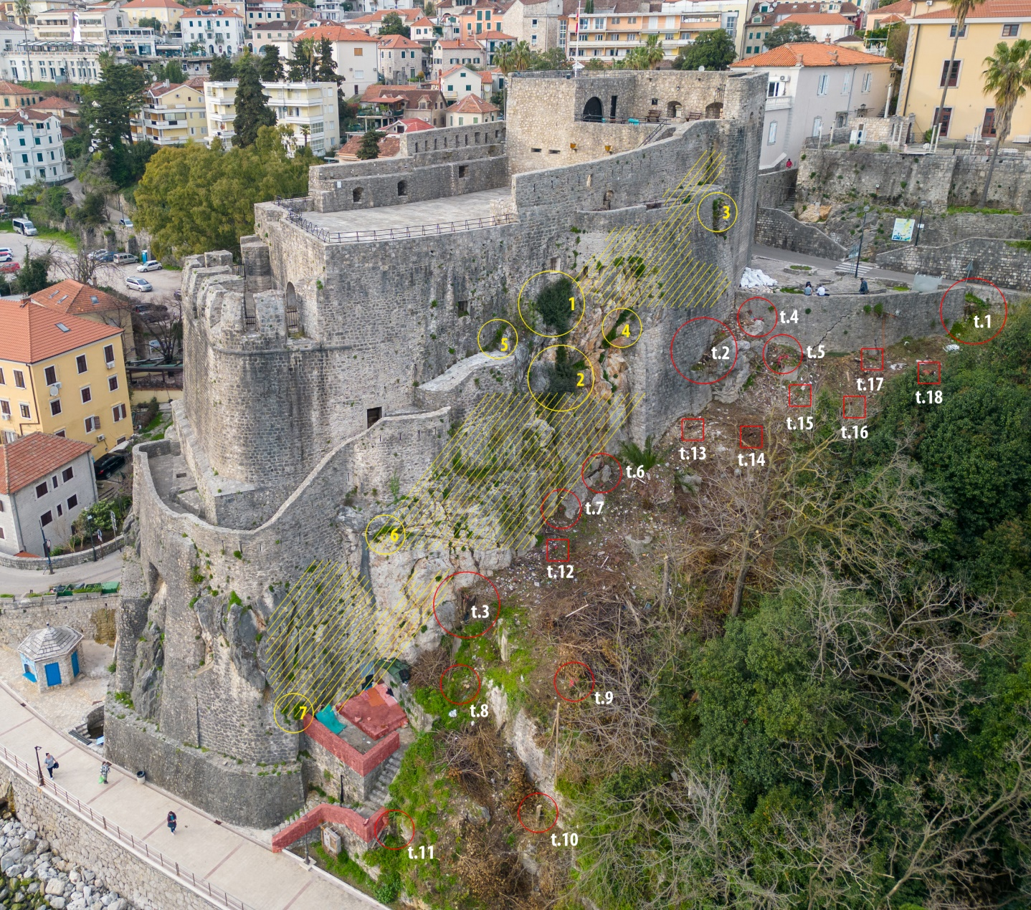

R.I. 01.: Prikaz opšteg plana Morske tvrđave sa jugoistoka sa obeleženim zonama u kojima je neophodna intervencija na uklanjanju zeljastog zelenila, stabala i korenja koje se nalazi u zemlji neposredno uz utvrđenje, zatim u stenskoj masi, kao i unutar zidne mase tvrđave. Crvenim krugovima u dve veličine i malim kvadratima su obeleženi panjevi i zone korena stabala koji se nalaze u zemlji u neposrednom okruženju tvrđave kao i oni u kontaktnoj zoni zemljre i stenske mase, i podeljeni su u tri velićine od kojih najveći krug predstavlja klastere stabala i korenja, zatim manji koi predstavlja dva ili tri stabkla sa pripadajućim korenom, a kvadrat predstalja pojedinačna izolovana stabla sa pripadajućim korenom. Žutim krugovima u dve veličine, služeći se istom logikom, predstavljana su stabla I korenski sistemi biljaka koje su nikle u sklopu stene ili zidova tvrđave. Žutom šrafurom su prikazane zone stene I zidova tvrđave unutar kojih je prisutno zeljasto zelenilo. Crvenim poljem prikazane su zone arhitektonsko-konzervatorski neadekvatnih rešenja prilaza jugoistočnoj tajnoj evakuacionoj kapiji.
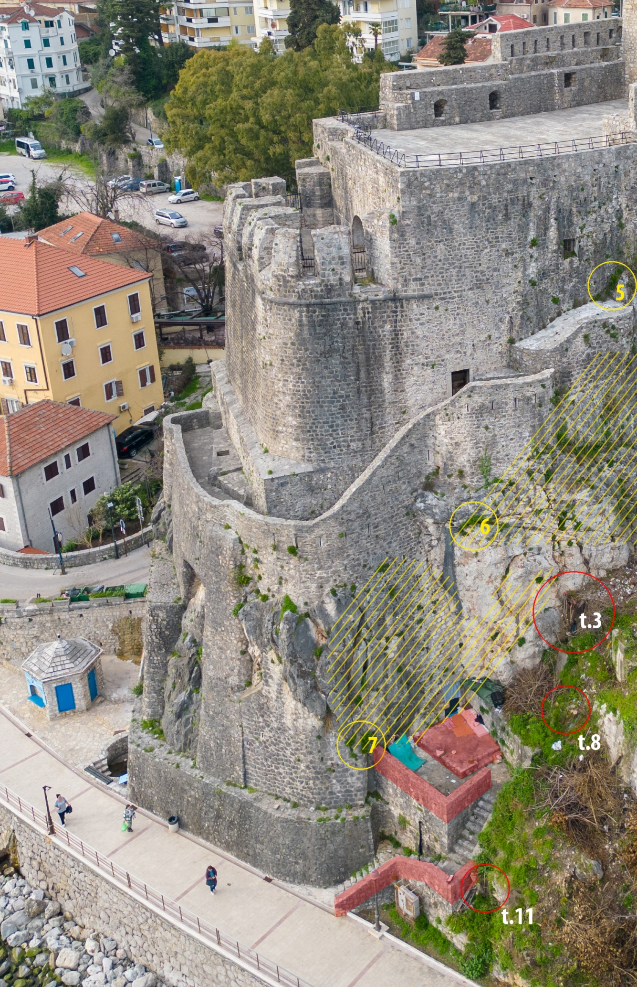

R.I. 02.: Prikaz opšteg plana Morske tvrđave sa obeleženim zonama u kojima je neophodna intervencija na uklanjanju zeljastog zelenila, stabala i korenja koje se nalazi u zemlji neposredno uz utvrđenje, zatim u stenskoj masi, kao i unutar zidne mase tvrđave.
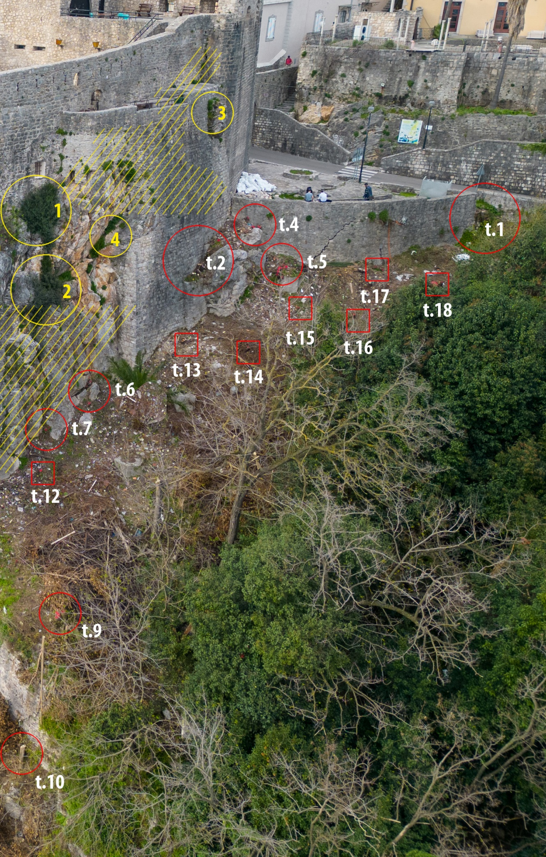

R.I. 03.: Prikaz opšteg plana Morske tvrđave sa obeleženim zonama u kojima je neophodna intervencija na uklanjanju zeljastog zelenila, stabala i korenja koje se nalazi u zemlji neposredno uz utvrđenje, zatim u stenskoj masi, kao i unutar zidne mase tvrđave.

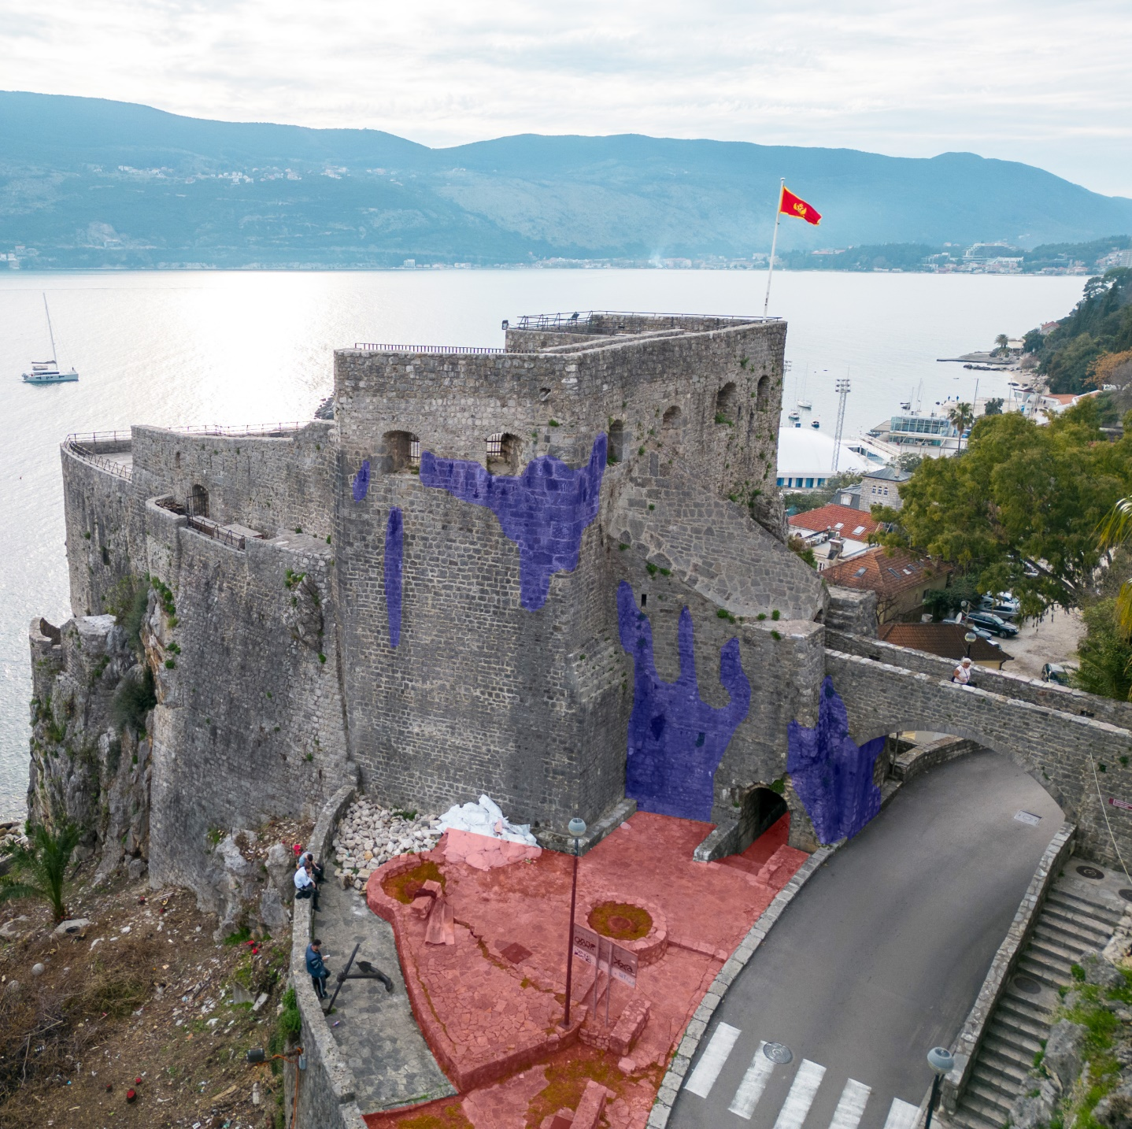

R.I. 04.: Prikaz opšteg plana Morske tvrđave sa severoistoka. Crvenim poljem prikazane su zone arhitektonsko-konzervatorski neadekvatnih rešenja prilaza Morskoj kapiji sa sztane prema gradu. Plavim poljima su prikazane zone u kojima dolazi do produženog zadržavanja vlage i upijene atmosferske vode.

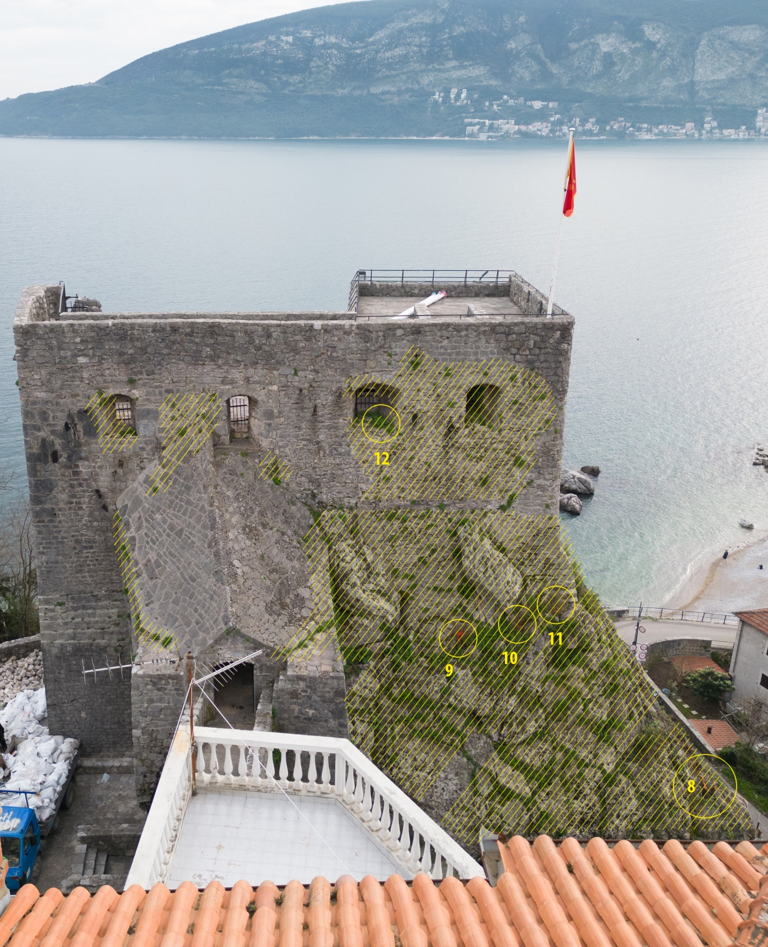

R.I. 05.: Prikaz opšteg plana Morske tvrđave sa severa sa obeleženim zonama u kojima je neophodna intervencija na uklanjanju zeljastog zelenila, stabala i korenja koje se nalazi u zemlji neposredno uz utvrđenje, zatim u stenskoj masi, kao i unutar zidne mase tvrđave. Žutim krugovima u dve veličine su obeleženi panjevi i zone korena stabala koji se nalaze u sklopu stene ili zidova tvrđave. Žutom šrafurom su prikazane zone stene i zidova tvrđave unutar kojih je prisutno zeljasto zelenilo. Crvenim poljem prikazane su zone arhitektonsko-konzervatorski neadekvatnih rešenja prilaza jugoistočnoj tajnoj evakuacionoj kapiji.

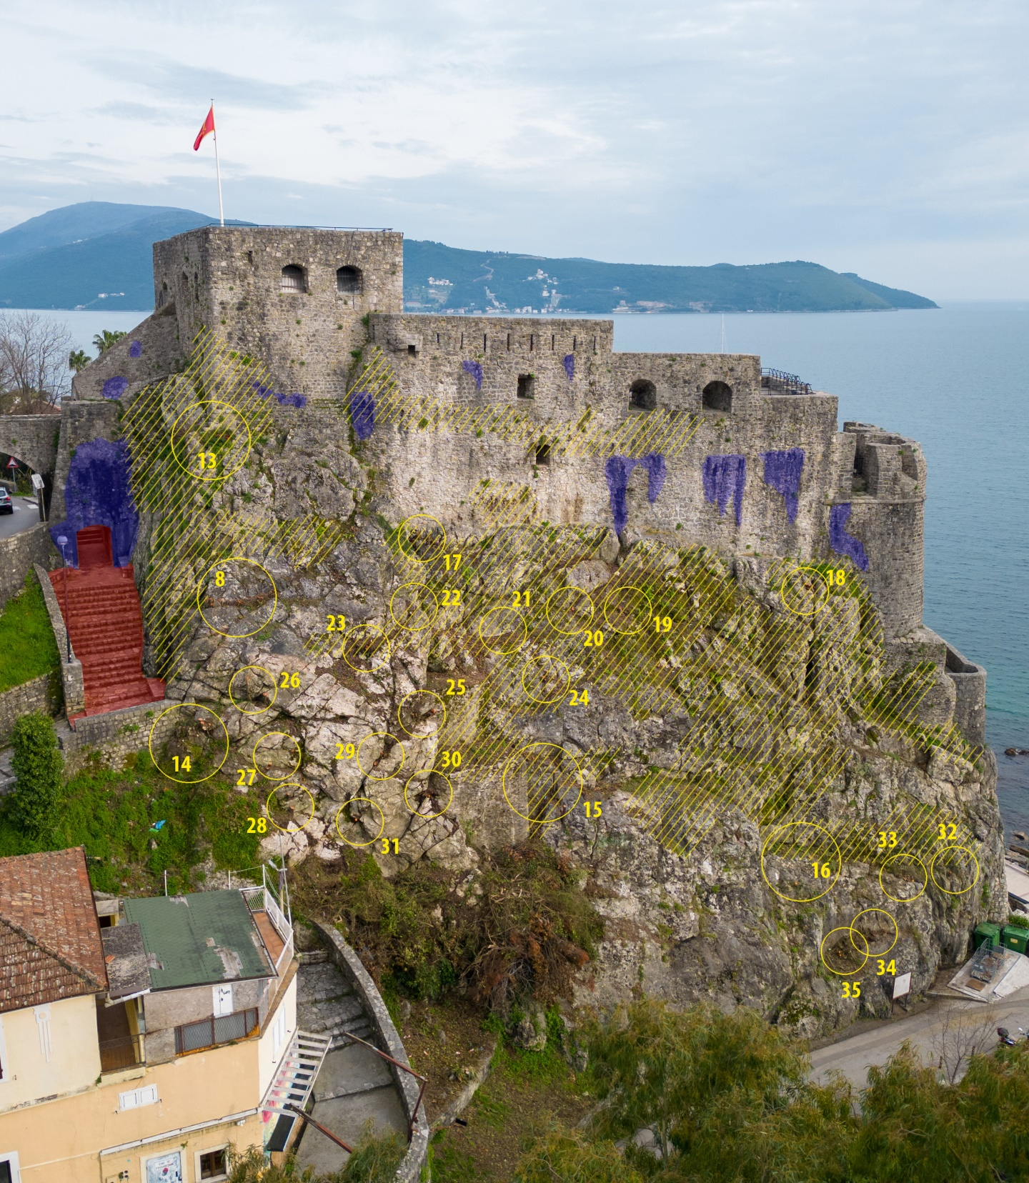

R.I. 06.: Prikaz opšteg plana Morske tvrđave sa zapada sa obeleženim zonama u kojima je neophodna intervencija na uklanjanju zeljastog zelenila, stabala i korenja koje se nalazi u zemlji neposredno uz utvrđenje, zatim u stenskoj masi, kao i unutar zidne mase tvrđave. Žutim krugovima u dve veličine su obeleženi panjevi i zone korena stabala koji se nalaze u sklopu stene ili zidova tvrđave. Žutom šrafurom su prikazane zone stene i zidova tvrđave unutar kojih je prisutno zeljasto zelenilo. Crvenim poljem prikazane su zone arhitektonsko-konzervatorski neadekvatnih rešenja prilaza Morskoj kapiji sa spoljašnje zapadne strane. Plavim poljima su prikazane zone u kojima dolazi do produženog zadržavanja vlage i upijene atmosferske vode.
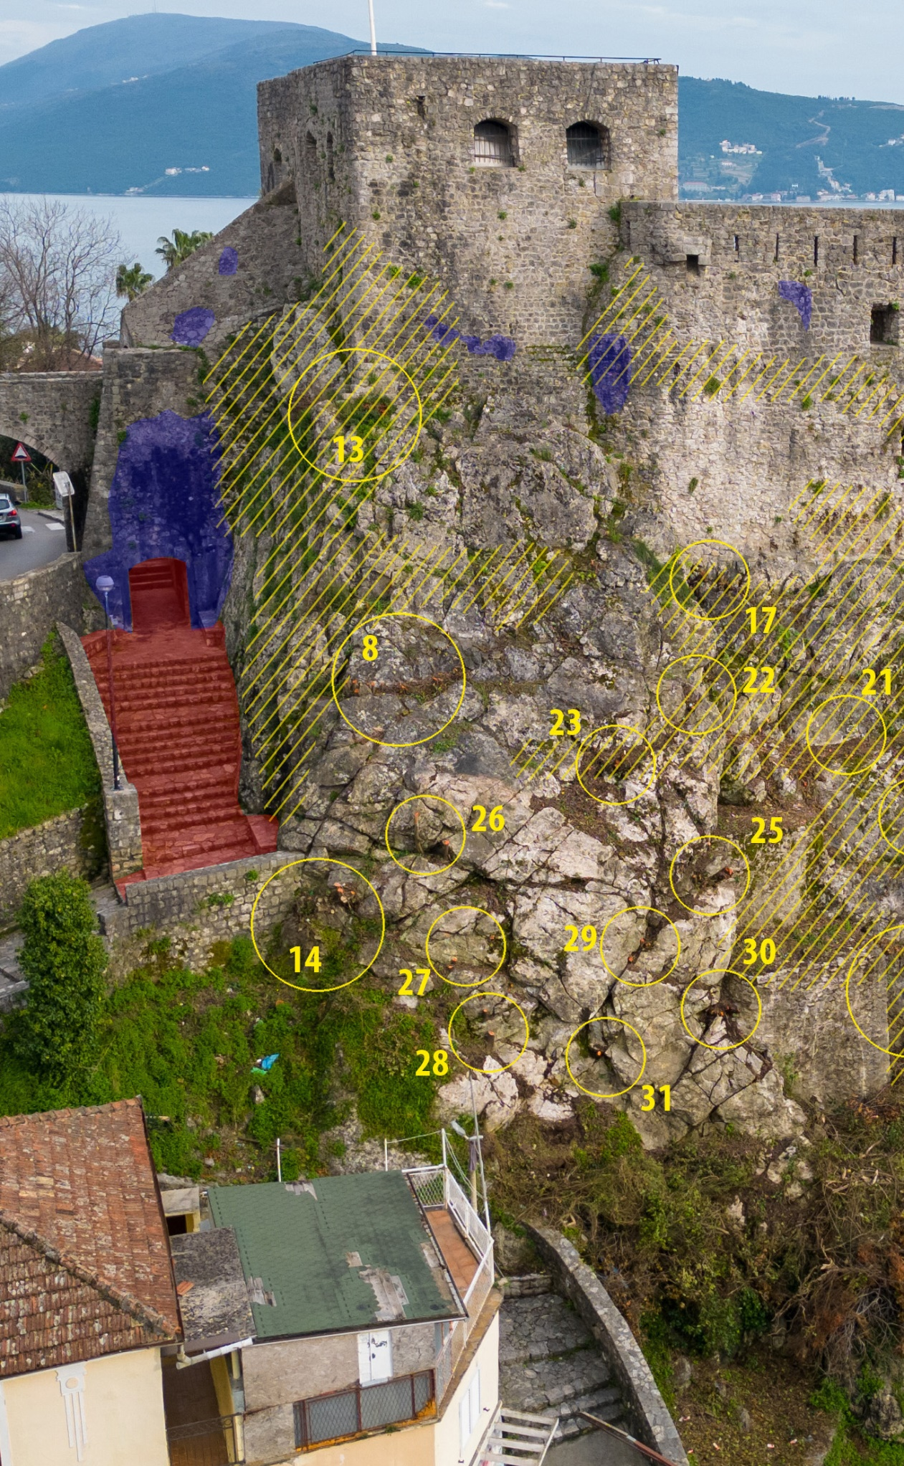

R.I. 07.: Prikaz opšteg plana Morske tvrđave sa zapada sa obeleženim zonama u kojima je neophodna intervencija na uklanjanju zeljastog zelenila, stabala i korenja koje se nalazi u zemlji neposredno uz utvrđenje, zatim u stenskoj masi, kao i unutar zidne mase tvrđave.
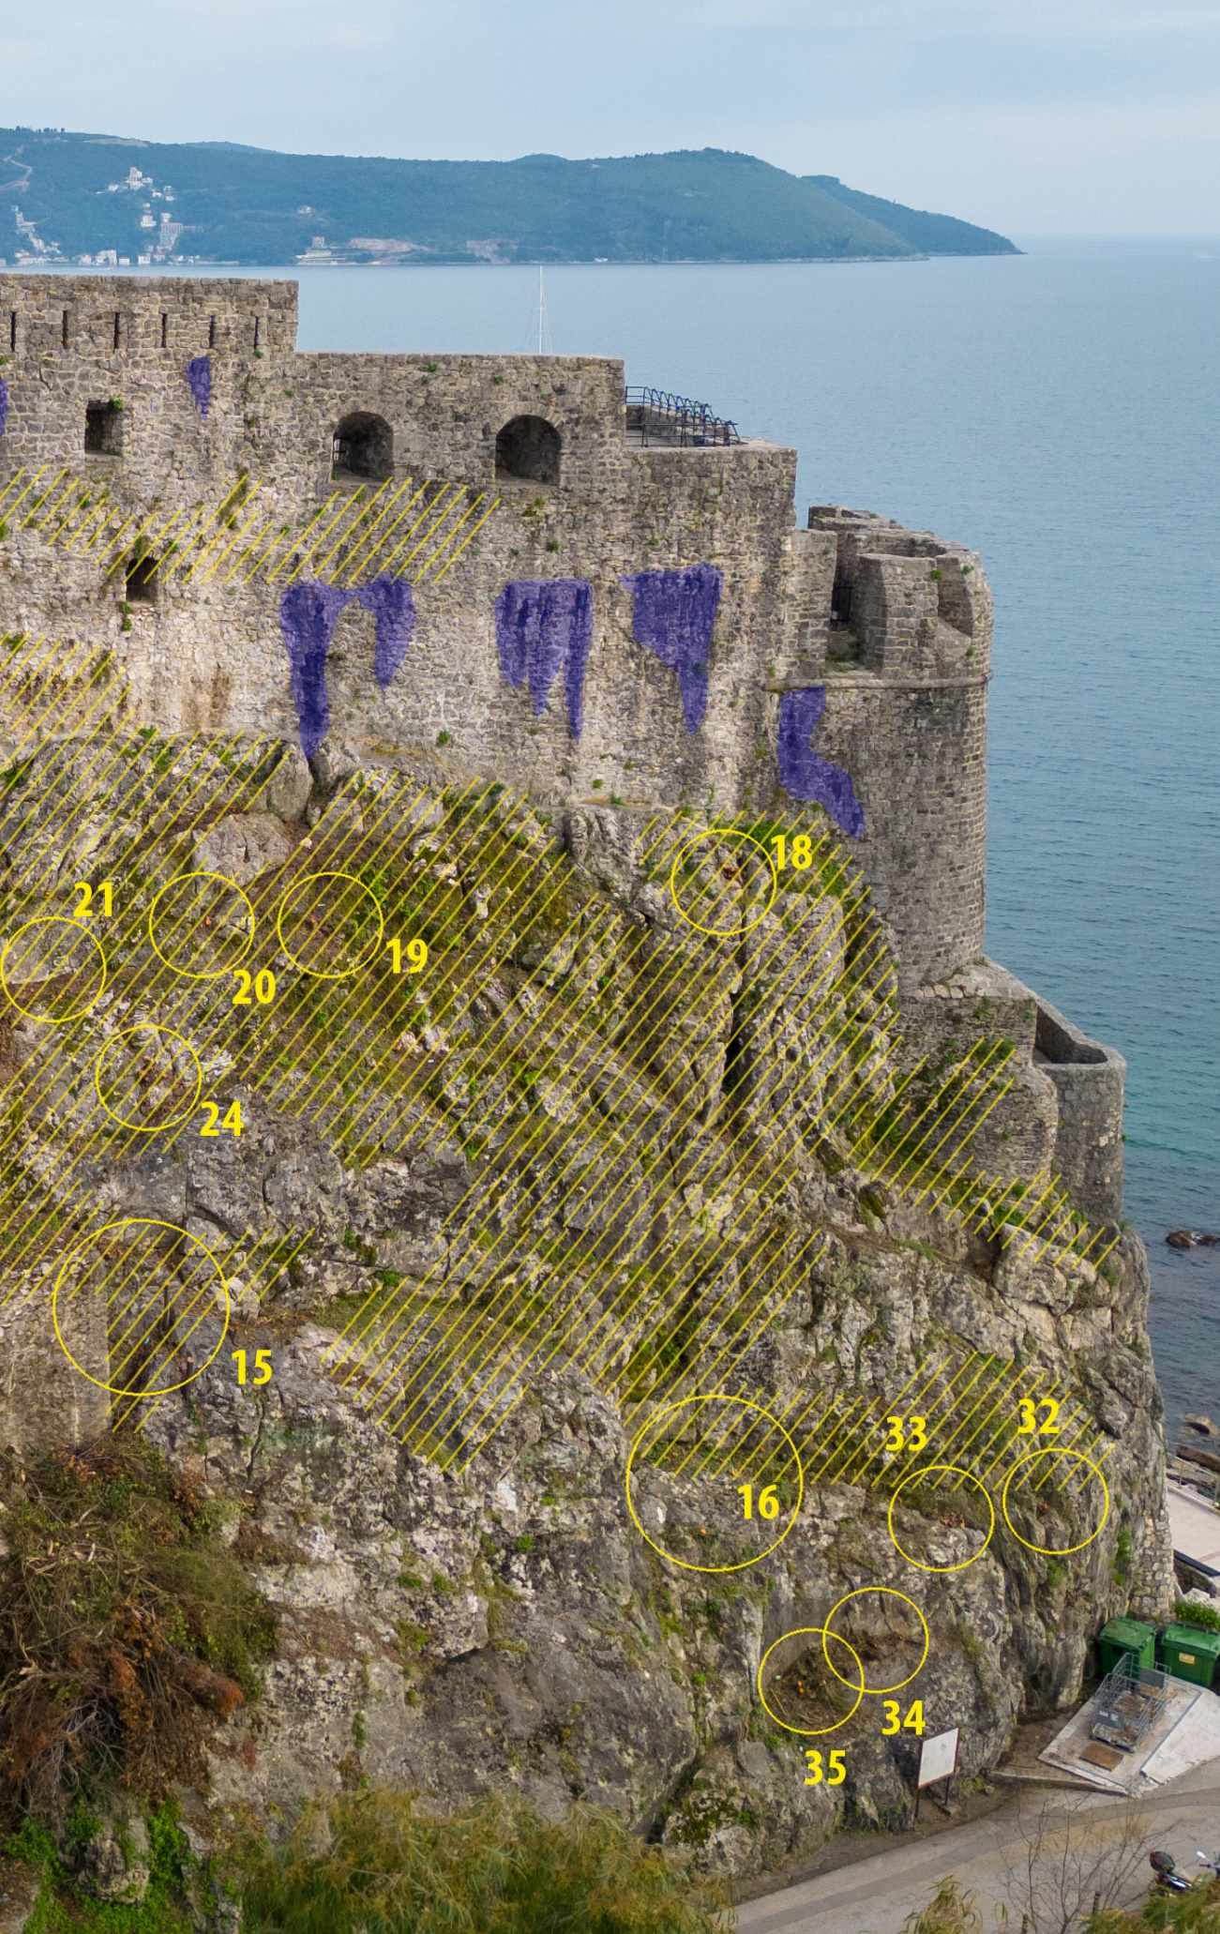

R.I. 08.: Prikaz opšteg plana Morske tvrđave sa zapada sa obeleženim zonama u kojima je neophodna intervencija na uklanjanju zeljastog zelenila, stabala i korenja koje se nalazi u zemlji neposredno uz utvrđenje, zatim u stenskoj masi, kao i unutar zidne mase tvrđave.

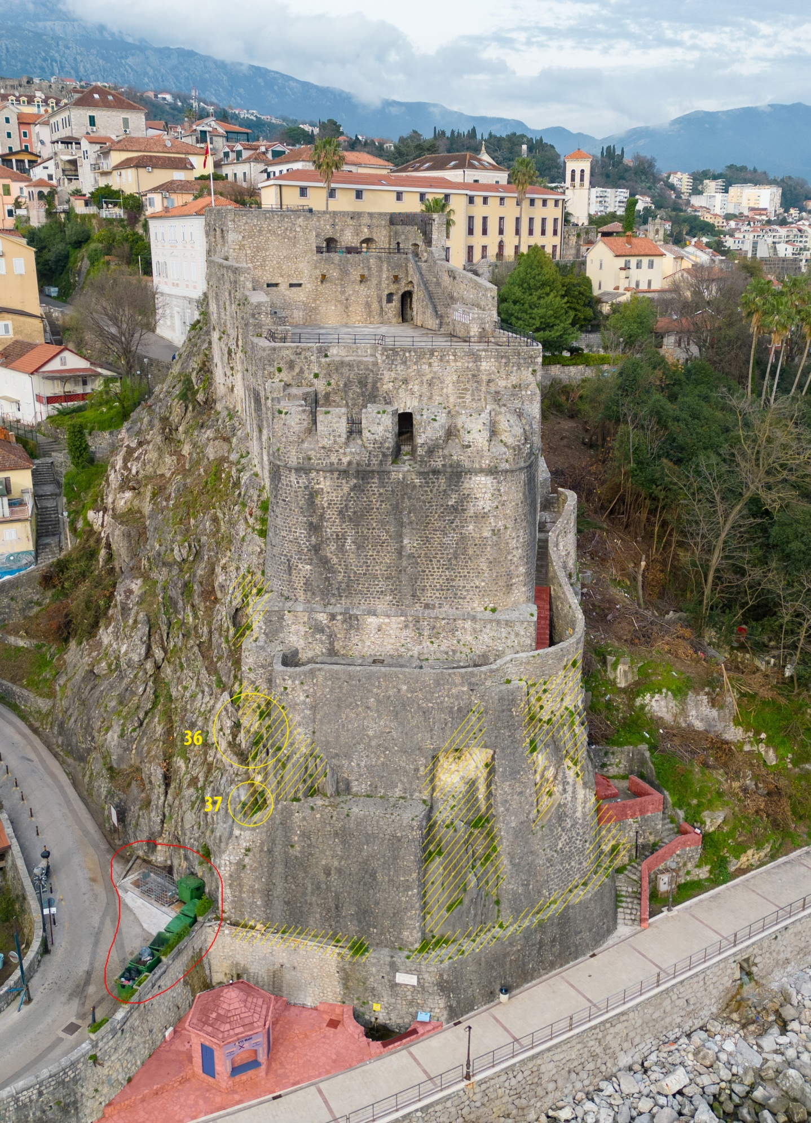

R.I. 09.: Prikaz opšteg plana Morske tvrđave sa juga sa obeleženim zonama u kojima je neophodna intervencija na uklanjanju zeljastog zelenila, stabala i korenja koje se nalazi u zemlji neposredno uz utvrđenje, zatim u stenskoj masi, kao i unutar zidne mase tvrđave. Crvenim poljem prikazane su zone arhitektonsko-konzervatorski neadekvatnih rešenja, a zaokružena je zona konzervatorski neadekvatno pozicioniranih kanti za smeće koje negativno utiču na percepciju kulturno-istorijskih vrednosti.

